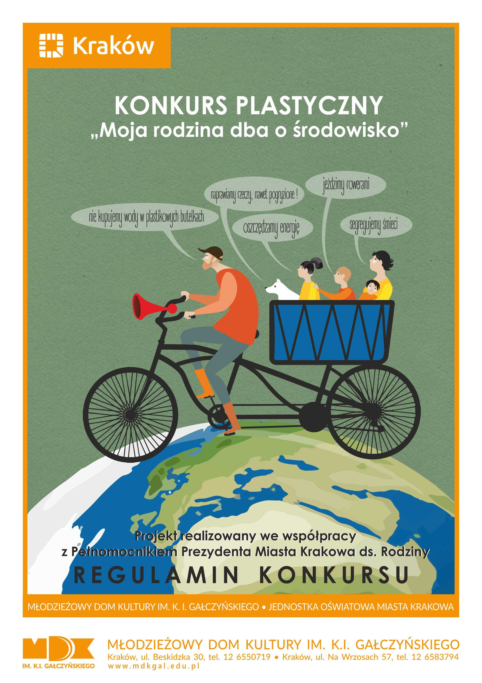

**REGULAMIN KONKURSU PLASTYCZNEGO**

***„Moja rodzina dba o środowisko”***

# Szanowni Państwo,

Młodzieżowy Dom Kultury im. K. I. Gałczyńskiego zaprasza do wzięcia udziału w konkursie plastycznym pn. **„Moja rodzina dba o środowisko”** w ramach kampanii „Kraków stawia na Rodzinę”.

# Organizator

Młodzieżowy Dom Kultury im. K. I. Gałczyńskiego w Krakowie

**Współorganizatorem konkursu** jest Pełnomocnik Prezydenta Miasta Krakowa ds. Rodziny

# Adresat

Uczniowie krakowskich szkół podstawowych i przedszkoli, zamieszkali na terenie Gminy Miejskiej Kraków, w dwóch kategoriach wiekowych:

* przedszkola ( 5,6 lat)
* szkoły podstawowe (klasy 1-3)

# Cele konkursu

* promowanie wartości rodzinnych
* propagowanie działań proekologicznych w rodzinie
* rozwijanie wyobraźni twórczej dzieci

# Warunki uczestnictwa w konkursie

* uczestnicy konkursu przygotowują prace plastyczne w formacie A3 przy zastosowaniu dowolnej techniki plastycznej ( np. rysunek, który może być wykonany

kredkami różnego typu lub pastelami czy malarstwo)

* tematem prac jest szeroko pojęte zagadnienie rodziny - uczestników konkursu prosimy o namalowanie lub narysowanie pracy przedstawiającej w jaki sposób jego rodzina dba o środowisko

# oczekujemy prac wielokolorowych, z wykorzystaniem pełnej palety barw

* prace przekazane na konkurs muszą być pracami wykonanymi samodzielnie przez dziecko pod kierunkiem nauczyciela
* zgłoszenie pracy do konkursu jest jednoznaczne z wyrażeniem zgody na jej publikację (internet, wystawa) w celu promowania konkursu
* organizatorzy nie odsyłają prac
* udział w konkursie jest równoznaczny z akceptacją regulaminu
* prace przesyłane są przez nauczycieli szkół biorących udział w konkursie ( prace nadesłane przez rodziców nie będą oceniane)
* każda praca powinna być opatrzona metryczką (naklejoną na odwrocie pracy): imię i nazwisko autora, szkoła, klasa, imię i nazwisko nauczyciela, telefon kontaktowy

# do każdej pracy należy dołączyć zgody rodziców na przetwarzanie danych oraz publikację prac i wizerunku dziecka

**Terminarz konkursu**

* prace na konkurs należy nadesłać lub przynieść osobiście do dnia **8 listopada 2024r**

adres – Młodzieżowy Dom Kultury, ul. Beskidzka 30 (prac nie należy zwijać w rulon)

* wyniki konkursu zostaną umieszczone na stronie internetowej [www.mdkgal.edu.pl](http://www.mdkgal.edu.pl/)
* termin i miejsce spotkania laureatów zostanie podany do wiadomości wszystkich nagrodzonych i wyróżnionych

# Uwagi ogólne

* decyzja jury konkursu jest ostateczna i nieodwołalna
* udział w konkursie jest bezpłatny
* wernisaż będzie fotografowany
* sprawy nieujęte w regulaminie oraz sporne decyzje rozstrzyga ostatecznie organizator
* współfundatorem nagród jest Pełnomocnik Prezydenta ds.. Rodziny
* odbiorcą danych osobowych laureatów konkursu będzie Urząd Miasta Krakowa, Wydział Polityki Społecznej i Zdrowia, Referat Ds. Rodziny
* szczegółowych informacji na udziela Bożena Partyła, tel. 12 655 07 19 wew. 26